**江苏凤灵钢琴有限公司**

**弦轴直径测量结果不确定度评定**

**1.检测方法及测量数学模型**

1.1检测依据：作业指导书

1.2检测环境条件：常温

1.3被测对象：选择直径Φ6.9mm的弦轴

1.4测量仪器：用于检验的（0-150）mm数显卡尺

1.5测量数学模型 

———被测弦轴直径

———数显卡尺的读数

**2.最佳测量值**

对弦轴直径重复测量10次，

测得结果（）：

7.01 7.02 7.00 6.98 7.00

6.99 7.01 7.02 6.99 6.98



**3. 方差及灵敏系数**

 



**4．标准不确定度评定**

测量读数值的不确定包括测量重复性引入的不确定度和数显卡尺误差引入的不确定度

4.1重复性引入的不确定度



4.2数显卡尺误差引入的不确定度

数显卡尺最大允许误差±0.02mm，估计均匀分布

$u_{2}(x)=\frac{a}{k}=\frac{0.02}{\sqrt{3}}≈0.012$ mm

**5．合成标准不确定度**

$u_{C}=u(x)=\sqrt{u_{1}^{2}(x)+u_{2}^{2}(x)}≈0.014$ mm

**6．扩展不确定度**

$U(y)=k⋅u_{C}(x)=2×0.014=0.028$ mm



**7．结果报告**

Y=y±U(y)=(7.00±0.028)mm



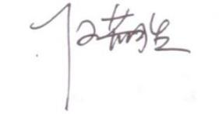

评定人：

日期： 2022.08.04